**新 书 推 荐**

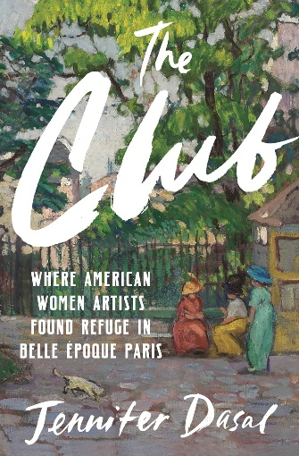**中文书名：《俱乐部：美好时代美国女艺术家在巴黎的避风港》**

**英文书名：THE CLUB: Where American Women Artists Found Refuge in Belle Époque Paris**

**作 者：Jennifer Dasal**

**出 版 社：Bloomsbury Publishing**

**代理公司：William Clark Associates/ANA/Jessica Wu**

**页 数：336页**

**出版时间：2025年7月**

**代理地区：中国大陆、台湾**

**审读资料：电子稿**

**类 型：艺术研究/历史**

**亚马逊畅销书排名：**

**#283 in French History (Books)**

**#300 in Biographies of Artists, Architects & Photographers (Books)**

**内容简介：**

**“凭借精湛的研究和灵动的文笔，《俱乐部》宛如一纸专属请柬，邀您踏入那段艺术与社会变革交相辉映的巴黎飞地。” ——迈克尔·芬克尔（Michael Finkel），《纽约时报》（*New York Times*）畅销书榜首《雅贼》（*The Art Thief*）的作者**

**这是一段妙趣横生且鲜为人知的历史，讲述了1893年至1914年间，巴黎为美国女艺术家提供的一处住所。**

在美好时代的巴黎，埃菲尔铁塔崭新落成，法国政局空前稳定，美国女性们在这里挥洒画笔，齐聚于一个仅面向女性开放的“巴黎美国女性俱乐部”（The American Girls' Club in Paris）。自1893年开业起，该俱乐部便成为侨民生活的中心，也是对艺术的虔诚信仰的汇聚地，为一代独立、才华横溢且雄心勃勃的美国女性提供了独特的庇护。

如今，在《俱乐部》这部作品里，策展人、艺术史学者兼播客主持人珍妮弗·达萨尔（Jennifer Dasal）首度讲述了这个俱乐部、创建它的慈善家们以及在此居住的艺术家们的故事。这些女性与奥古斯特·罗丹（Auguste Rodin）和格特鲁德·斯坦（Gertrude Stein）等艺术与文学界名人建立联系，或者通过与埃米琳·潘克赫斯特（Emmeline Pankhurst）等人的交往投身于社会活动。但同样重要的是，这些女性的生活彰显了俱乐部本身的力量，以及为有抱负的单身女性提供安全居所，如何助力她们成长为教师、艺术家、女性主义者以及更好的自我。

对于那些对《巴比松大饭店》（*The Barbizon*）等书籍中描绘的女性生活感兴趣的读者、热爱《第九街女人》（*Ninth Street Women*）的艺术史爱好者，以及渴望一睹美好时代巴黎风貌的神游旅行者来说，《俱乐部》是一部引人入胜、内容丰富的全新历史佳作。

**作者简介：**

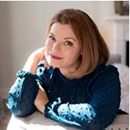**珍妮弗·达萨尔（Jennifer Dasal）**是ArtCurious播客的创作者及主持人，该播客曾在《奥普拉杂志》（*O, the Oprah Magazine*）、《PC Magazine》、ArtDaily、NPR、《Salon》等众多地方和国家出版物及网站上亮相。她还是《惊奇艺术史：你不知道画布背面的故事》（*ArtCurious: Stories of the Unexpected, Slightly Odd, and Strangely Wonderful in Art History*）一书的作者。她拥有加州大学戴维斯分校的艺术史学士学位以及圣母大学的艺术史硕士学位。达萨尔曾任北卡罗来纳州罗利市北卡罗来纳艺术博物馆的现代与当代艺术策展人，任职十三年。她经常在地方和全国范围内进行艺术讲座。达瑟尔与家人住在北卡罗来纳州的温德尔。

**媒体评价：**

“达萨尔将一群才华横溢、勇敢无畏的女性带到聚光灯下，她们的生活与艺术作品都打破了常规；她笔下引人入胜的历史向孕育这些女性的独特空间致敬。这是对女性艺术家的全新视角解读。”

——《科克斯书评》（*Kirkus Reviews*）

“引人入胜……达萨尔出色地将这些勇于冒险的艺术家置于她们所处时代的社会环境中……研究详尽……这本书将吸引对历史、艺术和社会学感兴趣的读者。”

——《图书馆杂志》（*Library Journal*）

“达萨尔在这本有趣的调查中揭示了世界上一些最伟大的艺术家和最著名艺术作品背后的奇异、古怪和难以置信的故事……无论是艺术爱好者还是新手，都能在这次离经叛道且富有信息量的阅读之旅中找到值得欣赏之处。”

——《出版者周刊》（Publishers Weekly）对《惊奇艺术史》（*ArtCurious*）的星评

**感谢您的阅读！**

**请将反馈信息发至：版权负责人**

**Email**：[**Rights@nurnberg.com.cn**](mailto:Rights@nurnberg.com.cn)

安德鲁·纳伯格联合国际有限公司北京代表处

北京市海淀区中关村大街甲59号中国人民大学文化大厦1705室, 邮编：100872

电话：010-82504106, 传真：010-82504200

公司网址：[http://www.nurnberg.com.cn](http://www.nurnberg.com.cn/)

书目下载：<http://www.nurnberg.com.cn/booklist_zh/list.aspx>

书讯浏览：<http://www.nurnberg.com.cn/book/book.aspx>

视频推荐：<http://www.nurnberg.com.cn/video/video.aspx>

豆瓣小站：<http://site.douban.com/110577/>

新浪微博：[安德鲁纳伯格公司的微博_微博 (weibo.com)](https://weibo.com/1877653117/profile?topnav=1&wvr=6)

微信订阅号：ANABJ2002

